Правила безопасной эксплуатации

теплогенерирующих устройств

Уважаемые жители и гости столицы! Основными причинами все чаще становятся нарушения правил пожарной безопасности при эксплуатации электронагревательных приборов.
В целях профилактики пожаров на объектах защиты сотрудники 1 регионального отдела надзорной деятельности и профилактической работы Управления по ТиНАО Главного управления МЧС России по г. Москве обращает Ваше внимание на основные правила при устройстве и эксплуатации электронагревательных приборов:

При эксплуатации электронагревательных приборов перед использованием электронагревателей внимательно изучите инструкцию по его эксплуатации. Помните, что у каждого прибора есть свой срок работы. Использование оборудования свыше установленного срока небезопасно.
- систематически проводите проверку исправности электропроводки, розеток, щитков и штепсельных вилок обогревателя.
- следите за состоянием обогревательного прибора: вовремя ремонтируйте и заменяйте детали, если они вышли из строя. Меняйте предохранители, разболтавшиеся или деформированные штекеры.
- используйте приборы, изготовленные только промышленным способом. Ни при каких обстоятельствах не эксплуатируйте повреждённые, самодельные или изготовленные «кустарным» способом электрообогреватели.
- следует избегать перегрузки электросети. Не стоит включать одновременно нескольких мощных потребителей энергии.
- убедитесь, что штекер вставляется в розетку плотно, иначе обогреватель может перегреться и стать причиной пожара.
- не оставляйте электрообогреватели на ночь включёнными, не используйте их для сушки вещей.
- не оставляйте электрообогреватели включёнными, когда уходите из дома. Не позволяйте детям играть с такими устройствами.
- устанавливать электрообогреватель следует на полу, на безопасном от мебели и штор расстоянии.
- не используйте обогреватель в помещении, где хранятся лакокрасочные материалы, растворители и другие воспламеняющиеся жидкости.
- не накрывайте обогреватель, не сушите на обогревателе вещи, одежду.
- регулярно очищайте устройство от пыли - она тоже может воспламениться.
- не размещайте сетевые провода под коврами и другими покрытиями.
- во избежание перегрева не ставьте на провода тяжелые предметы.
- если вы почувствовали запах горелой изоляции или увидели дым, то следует отключить электроприбор от сети, вынув вилку шнура питания из розетки.
Берегите себя и своих близких!

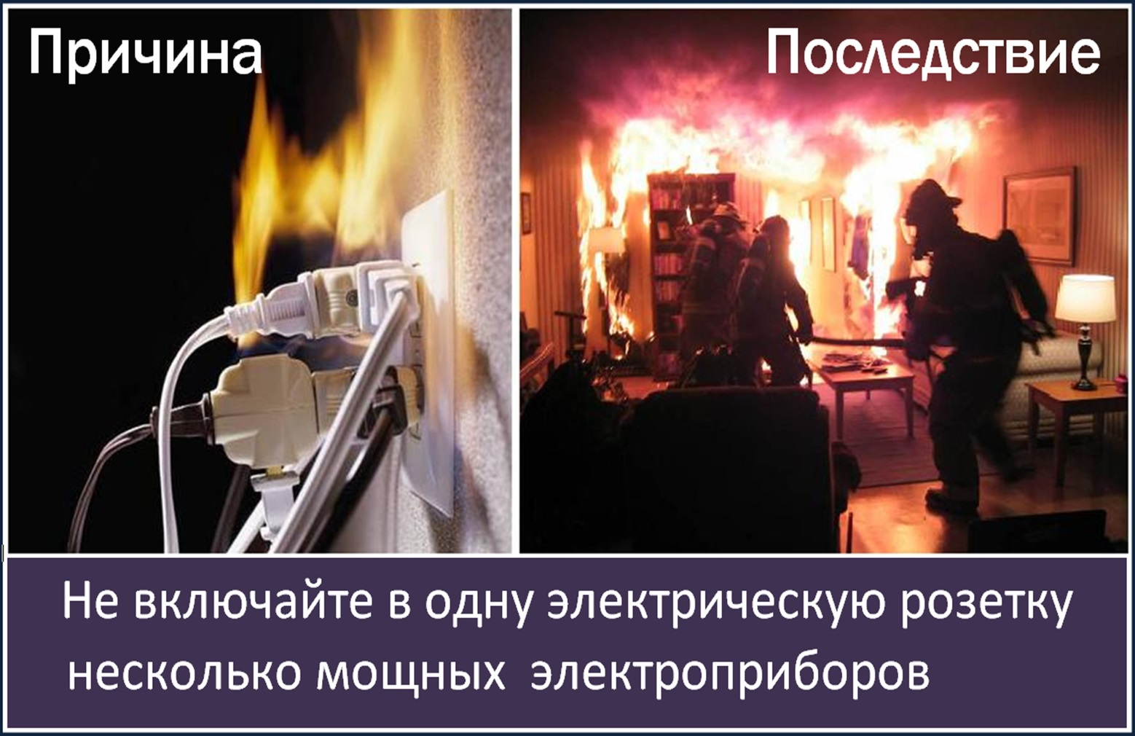
1 региональный отдел надзорной деятельности
и профилактической работы Управления по ТиНАО
Главного управления МЧС России по г. Москве
13.08.2019

